國立宜蘭大學生物機電工程學系鼓勵師生參與全國性以上專業競賽活動獎補助要點
103學年度第10次系務會議通過(104.6.24)

- 為鼓勵國立宜蘭大學生物機電工程學系（以下簡稱本系）師生參與全國性以上之專業實作及學術競賽，以提升個人「創新」、「敘事表達」、「問題解決」、「團隊合作」等軟能力，特訂定本要點。
- 本要點獎勵補助對象為本系專任教師及在學學生。
- 本要點涵蓋之獎勵補助內容如下：
- 學生團隊參與全國性以上之專業實作競賽(以下簡稱實作競賽)
- 學生參與全國性以上之學術競賽
- 該全國性競賽之參賽隊伍至少10隊以上
- 本系教師指導學生團隊參與全國性以上之實作競賽者，每隊可向本系申請壹仟元材料費補助並檢據核銷。
補助申請：檢具填妥之書面及 Word 電子檔申請資料表(另訂)向系辦公室申請；核銷時除單據外，尚需檢附填妥之書面及 Word 電子檔參賽成果活動集錦(另定)送系辦公室核銷。
- 學生團隊參與全國性以上之實作競賽獲獎獎勵依參賽之規模、主辦單位層級及獲獎情形分為下列四個等級：
第一級：獲得國際性競賽各獎項或國內中央政府單位主辦推動之競賽前三名。
第二級：獲得國內中央政府單位主辦推動之競賽其他獎項。
第三級：獲得學會團體或民營機構主辦之競賽前三名。
第四級：獲得學會團體或民營機構主辦之競賽其他獎項。
- 符合前條各級獎勵之指導教師給予材料費補助獎勵，補助標準如下:
第一級：新台幣肆仟元整。
第二級：新台幣參仟元整。
第三級：新台幣貳仟元整。
第四級：新台幣壹仟元整。
前項補助申請應備妥書面與電子檔之「團隊參與競賽獎勵申請資料表（另訂）」及「獎狀」等相關證明資料，送系辦公室申請。
- 本系教師指導學生獲得全國性以上學術競賽獎項給予材料費補助獎勵，補助標準如下:
- 特優或金牌或第一名每隊新臺幣貳仟伍佰元整。
- 優等或銀牌或第二名每隊新臺幣貳仟元整。
- 銅牌或第三名每隊新臺幣壹仟伍佰元整。
- 佳作每隊新臺幣壹仟元整。
前項補助申請應備妥書面與電子檔之「團隊參與競賽獎勵申請資料表（另訂）」及「獎狀」等相關證明資料，送系辦公室申請。
第八條 本要點所需經費由本系教學卓越計畫經費或業務材料費或計劃管理費或各界捐款之系務發展、學術發展及實作競賽經費下支應，並於年度經費現有額度內辦理。每隊參加一種競賽，以最高獎項擇一申請材料費補助獎勵。
第九條 本要點經本系系務會議通過後公布實施。
生物機電工程學系學生團隊參與競賽獎勵申請資料表
申請日期： 年 月 日
競賽名稱
參賽組別 | 參賽組別名稱：(無分組別者請填”無分組”)，本組共計 隊參賽
主辦單位
競賽日期 | 自 年 月 日起至 年 月 日止 |  |  |  | 競賽結果公佈日期 |  | 年 月 日  取得成績證明資料(例如獎狀)一個月內申請
競賽項目 | 一、團體組(共 名學生)  二、參賽地點  國內--(全國性國際性)(城市： )  國外(國家： )
獲獎名次 | 第１名 |  |  | 第２名 |  |  |  |  |  | 第３名 |  | 佳作
其他等同前三名獎項：○○○○○○○獎等同第 名
說明：(請詳述此獎項等同前三名之原因)

指導老師(核章)：
參賽學生  名單  (請注意：初賽時須為本校在籍學生)  聯絡同學電話： | 姓名 | 學制 |  | 系所/年級 |  |  |  | 學號 |  |  | 備註
補助參與全國性以上之實作競賽每隊材料費新台幣 1000 元，
獎勵材料費新台幣 元，合計 元。
(請務必繳交申請表電子檔及獎狀掃描檔)
指導教師 |  |  | 系所 |  |  |  |  |  | 職稱
請陳述競賽之重要性：  (欄位如不敷使用可另行以A4繕打) |  |  |  |  |  | 作品特色說明：  (欄位如不敷使用可另行以A4繕打)

申請人簽章 | 承辦人 | 系所主管

獎勵標準：

學生團隊獲得全國性以上學術競賽獎項補助材料費標準如下:
項目 | 第一級 | 第二級 | 第三級 | 第四級
團體組（每隊） | 4,000 | 3,000 | 2,000 | 1,000
教師指導學生獲得全國性以上學術競賽獎項補助材料費標準如下:
項目 | 特優或金牌或第一名 | 優等或銀牌或第二名 | 銅牌或第三名 |  | 佳作
團體組（每隊） | 2,500 | 2,000 | 1,500 |  | 1,000

「104年教育部獎勵大學教學卓越計畫」
【 五 月活動集錦】
日期：104 年 05 月 01 日
學校名稱 | 國立宜蘭大學
所屬計畫名稱 | 104年教育部獎勵大學教學卓越計畫子計畫Ｓ  -S1強化學用合一課程
項目名稱 | 方案S11、運用智慧科技  8.開設產業自動化技術系列之創思實作選修課程－工業電動機控制技術  (12)培養競賽團隊組數： 1 組  (13)參與全國性競賽組數： 1 組  (14)參與全國性競賽獲奬件數： 1 件(佳作獎)
系所 | 生物機電工程系 | 競賽網址 | http://www.match.tpcu.edu.tw/bin/home.php
競賽名稱 | 2015 科技生活微電腦應用競賽  (機器自走車迷宮競速賽) | 參與學生  人數 | 4 人
隊名 | 迷宮行者 | 指導老師 | 程安邦 教授
辦理單位 | 主辦：飆機器人_普特企業有限公司、中華資訊發展應用協會  指導：臺北城市科技大學  協辦：臺北城市科技大學工學院、電機系、USA Parallax Inc. | 競賽時間  (地點) | 104年5月9日（六）下午13：30～15：30  (臺北城市科技大學)
內容說明
競賽宗旨(或內容)：
本競賽活動分為機器自走車迷宮競速賽、機器自走車循跡競速賽及機器人足球競技賽等三項比賽，競賽目的以機器人之智慧控制為主軸，結合趣味性與發揮運動家之精神，藉此啟發學生學習機器人資、電、機整合技術之興趣，並提升參賽者之學習成效與實作經驗，同時可做為各校師生間切磋與交流的平台。

報名隊伍名單
- 連豪勝(大四)、陳靜慧(大三)、顏鑫鋌(大三)、賴為澍(大三)
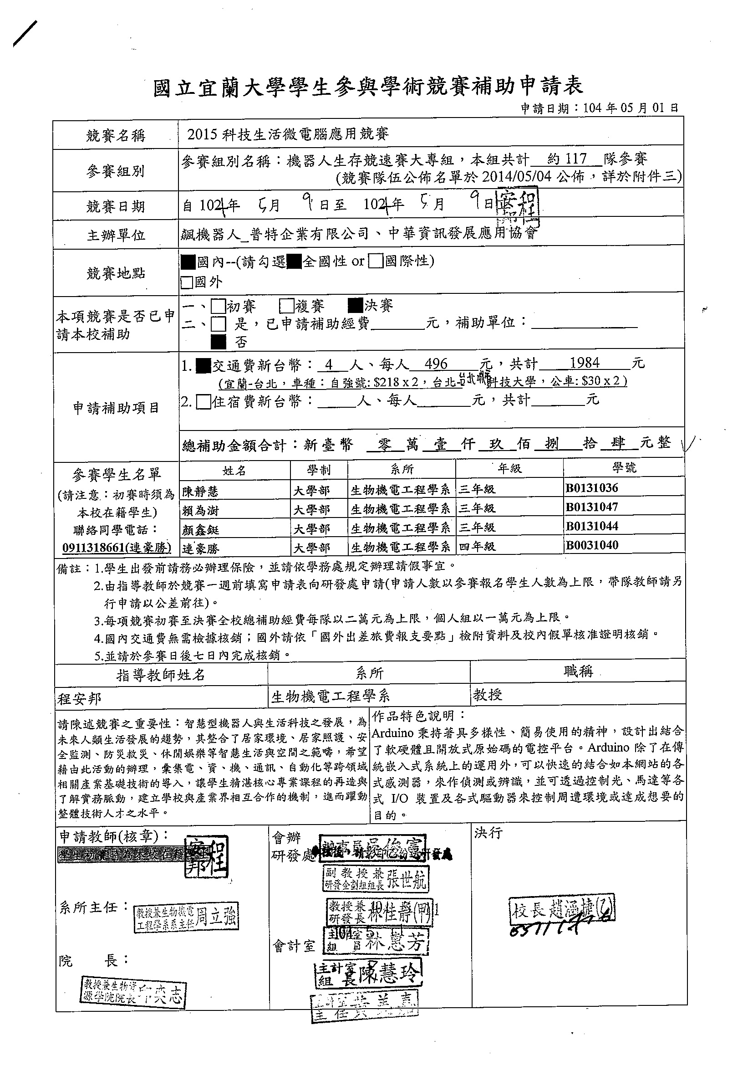

參賽活動照片
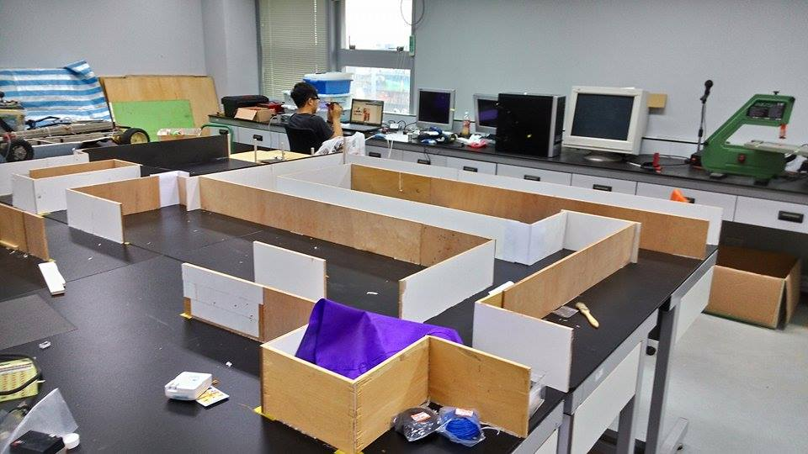 | 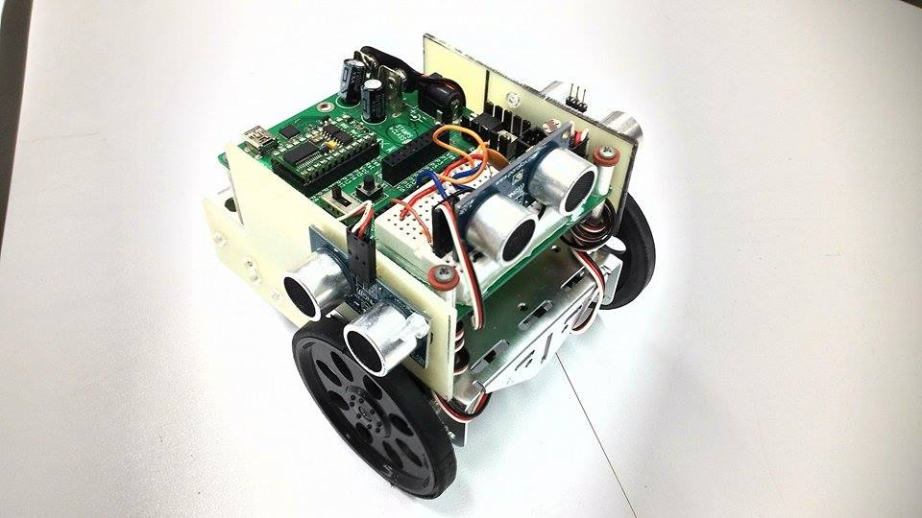
自製比賽場地 | 自走車參賽作品
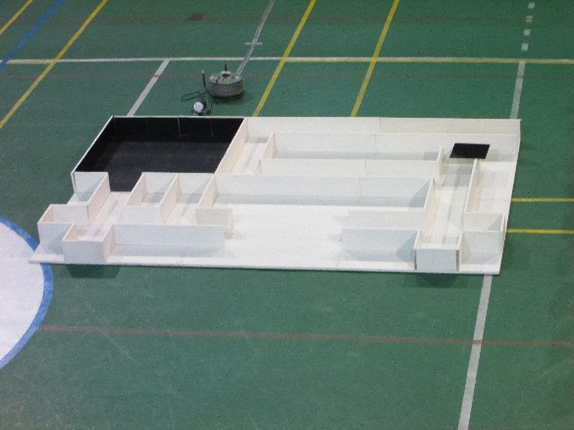 | 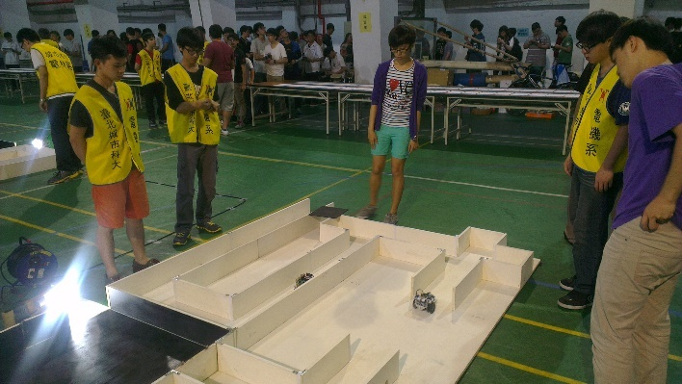
比賽場地 | 比賽實況
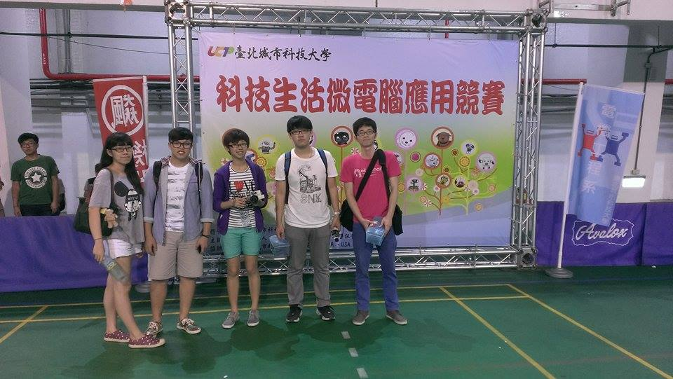 | 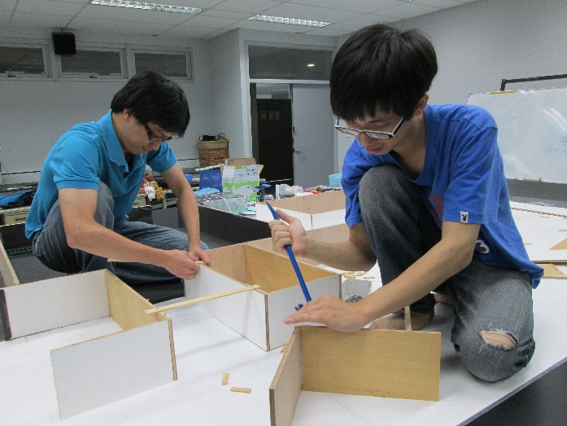
於比賽海報前合照 | 拆除自製場地

獲獎證明
佳作獎
